**PROCESAREA IMAGINILOR**

**LIPIRE DE IMAGINI**

# Introducere

Fuziunea de date provenite de la mai mulți senzori a devenit un subiect care necesită mai multe soluții general formale potrivite într-un domeniu de cazuri. Diferite situații de acest gen se regăsesc în procesarea de imagini, unde este nevoie de o singură imagine care să conțină atât informații spațiale, cât și spectrale. Acest aspect este important și întâlnit în procesul de “remote sensing” (teledetecție).Totuși, din cauza proiectării sau a constrângerilor, instrumentele utilizate nu pot fi capabile să ofere atât de multă informație. O posibilă soluție ar fi fuziunea de date, iar în cazul imaginilor vorbim despre procesul de lipire de imagini.

Procesul de lipire de imagini poate fi definit drept adunarea tuturor informațiilor importante din mai multe imagini și includerea lor în mai puține imagini, deobicei una singură. Această imagine rezultat este mai precisă și informativă decât oricare imagine sursă și conține toate informațiile necesare. Scopul lipirii de imagini nu este doar reducerea cantității de date, ci și construcția de imagini care sunt mai inteligibile și apropiate de percepția umană și robotică.

Problema lipirii de imagini este una des întâlnită în prezent, de la “remote sensing”( scanarea pământului de către sateliți sau aeronave care zboară la înălțime pentru a obține informații legate de zone ale pamantului), la “imaging videos”( câmp multidisciplinar care se ocupa cu generarea, colectarea, duplicarea, analiza, modificarea si vizualizarea de video-uri), aplicații medicale, aplicații industriale, pana la “map updating” , care este una din cele mai importante utilizări ale procesului de lipire de imagini. Procesul de actualizare a unei hărți începe cu detecția schimbării, sau în cazul nostru cu detecția punctelor corespondente. Datele din imagini trebuie aliniate geometric pentru a putea fuziona intr-o nouă imagine, fie că e vorba de schimbări între imagini sau de lipire propriu-zisă.([1])

În general, lipirea de imagini este o problemă care isi regasește definiția în contextul inregistrării imaginilor, care indică potrivirea unui sistem de coordonate al unei imagini cu un alt sistem de coordonate al imaginii referință in aceeași zonă. O tehnică des folosită pentru aceasta problemă este “geometric correction” unde imaginea teledetectată e transformată până ajunge la scala unei hărți cartografice, fapt care e folosit pentru sistemul de informații geografice. Ca subtehnica, avem aici “georeferencing”, prin care coordonatele geografice sunt date pentru cele 4 colțuri ale imaginii. Problema lipirii de imagini, vine astfel într-un context în care e nevoie ca 2 imagini să fie comparate sau lipite, in diferite zone, când imaginile au fost preluate la momente diferite, la rezolutii diferite, de senzori diferiți sau din puncte de vedere diferite. Metoda principala, pe care se bazeaza acest proiect este “point mapping”, în care procesul de înregistrare se bazează pe transformări corespunzătoare în care punctele primei imagini pot fi relaționate cu puncte corespondente in cealaltă imagine. Alegerea transformării optime este condusă de tipurile de variatii intre cele 2 imagini. ([2])

# Considerații teoretice

Pentru realizarea lipirii de imagini, un prim pas este implementarea **algoritmului de înregistrare a imaginilior**. Algoritmul de înregistrare a imaginilor presupune calcularea unei transformări de corespondență bazată pe **metoda least squares (**“**a celor mai mici pătrate”).**

## Metoda “Least Squares” (“a celor mai mici pătrate”)

Multe metode pentru "image matching” sunt propuse de cei care fac research in acest domeniu, printre ele se afla si portivirea de “keypoints”, portivirea bazata pe zone dar si portivirea least squares care se remarca prin descrierea matematica a 2 zone si prin precizia ridicata.

Fiind un algoritm bazat pe portivire, metoda least squares defineste relatia dintre 2 zone de acceasi dimensiune din 2 imagini si se bazeaza pe transformari afine ale modelului pentru a descrie geometrie si modelul linear care descriu intensitatea variatiilor intre imagini.

Considerând următorul sistem de n ecuații liniare și m necunoscute:

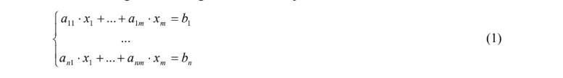

Metoda “least squares” este potrivită pentru a determina vectorul soluție

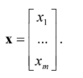

Ecuația (1) poate fi rescrisă: **A▪ x=B** (2)

Unde: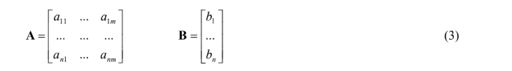

Dacă A ar fi o matrice pătratică și determinantul ei ar fi diferit de 0, atunci soluția x poate fi determinată într-o manieră simplă:

$x= A^{-1}▪B$ (4)

Înmulțind ecuația (2) cu $A^{T}$, obținem următoarea ecuație:

$A^{T}▪A▪x= A^{T}▪B$ (5)

Care poate fi rescris:

$x= {(A^{T}▪A)}^{-1}▪A^{T}▪B$ (6)

Se poate observa că formula (6) poate fi aplicată chiar dacă **A**  nu este o matrice pătratică. În cazul în care B este matricea nulă, soluția este cea trivială. De asemenea, dacă determinantul matricii A este 0, metoda “least squares” va eșua.

## Algoritmul de înregistrare a imaginilor

Presupunem că avem *două imagini* ale *aceluiași obiect* făcute la *timpi diferiți.* Pentru a observa schimbările între cele două imagini, trebuie să ne asigurăm că acestea sunt aliniate corespunzător. Pentru a satisface această cerință, este nevoie să găsim *funcția corectă de mapare* (sau *transformarea de corespondență)* dintre cele două. Determinarea funcției de mapare între două imagini este cunsocută drept *problemă de înregistrare*. ([3])

Odată cu determinarea funcției de mapare, pasul de aliniere poate fi finalizat utilizând “warping methods” (metode de deformare). Pentru determinarea funcției de mapare(transformarea de corespondență), se execută următorii 2 pași și se folosește metoda celor “celor mai mici pătrate”:

Presupunem că funcție de mapare este un polinom de grad n.

* Pasul 1: Se identifică k ≥ n puncte corespunzătoare între cele două imagini.
$$\left(u_{i},v_{i}\right)⇿\left(x_{i},y_{i}\right), i=1, 2, …, k$$

* Pasul 2: Se determină coeficienții $a_{i}, b_{i}, i=0, 1, …, n-1$ rezolvând sistemul:

$$x\left(u_{i},v_{i}\right)= a_{0}+a_{1}u_{i}+a_{2}v_{i}+…=x_{i}$$

$$y\left(u_{i},v_{i}\right)= b_{0}+b_{1}u_{i}+b_{2}v_{i}+…=y_{i}$$

Pentru rezolvarea acestui sistem, se realizează următorii pași:

1. Se face trecerea la matricea ecuației:

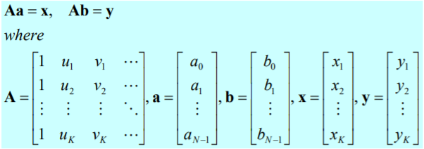

**Fig. 1:** Matricea ecuației (sursa: <http://eeweb.poly.edu/~yao/EL5123/lecture12_ImageWarping.pdf>)

1. Dacă k = n și matricea A este non-singulară, atunci:
$$a=A^{-1}x, b= A^{-1}y$$

2. Daca k > n, atunci putem folosi o soluție a “celor mai mici pătrate”
$$a={{(A}^{T}A)}^{-1}A^{T}x, b={{(A}^{T}A)}^{-1}A^{T}y$$

3. Dacă k < n sau A este singular, atunci mai multe puncte de corespondență trebuie identificate. ([3])

Un alt algoritm implementat și utilizat este **interpolarea bilinară.**

## Interpolarea bilinară

Algoritmul de interpolare biliniară înseamnă pe scurt aplicarea interpolării liniare in 2 direcții. Pentru aceasta se folosesc cei mai apropiati 4 vecini ai punctului si se face media lor ponderata pentru gasirea output-ului.

Începand cu interpolarea liniară, aceasta înseamna o estimare a valorii utilizând polinoame liniare.

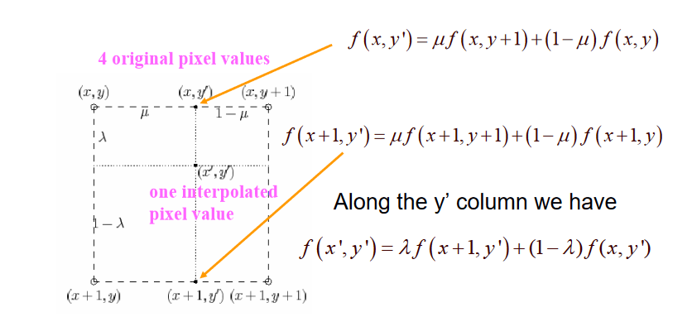

**Fig. 2:** Interoplarea biliniară (sursa: <http://www.biomachina.org/courses/imageproc/051.pdf>)

Se observă in imaginea de mai sus efectuarea a 2 interpolări lineare , pentru proiecțiile punctului (x’,y’) pe axa oX, si pe axa oY. Pentru aceasta se folosește ca pondere distanța de la proiecție la cele 2 puncte, si valoarea funcției in acele puncte. Pentru proiecția pe axa oX se folosește punctul (x,y’), iar pentru proiecția pe cealată axa se folosește punctul (x’,y). ([4]).

Trecând la interpolarea bilineară, toate cele 4 puncte mai apropiate de punctul nostru vor avea o influență asupra valorii alese.

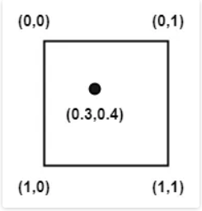 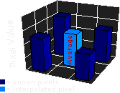

**Fig.3:** Interpolarea biliniară(sursa: <https://theailearner.com/2018/12/29/image-processing-bilinear-interpolation/>)

**Fig. 4:** Interpolarea biliniară (sursa: <https://www.cambridgeincolour.com/tutorials/image-interpolation.htm>)

Pentru imaginea de mai sus, toate cele 4 valori din colțuri vor determina valoarea output-ului pentru punctul (0.3,0.4), cu ajutorului interpolarii lineare orizontale si verticale. Formula interpolării bilineare, in prima imagine, pentru punctul de coordonate (x’,y’), se obține prin combinarea formulelor pentru interpolarea lineară in felul urmator:

F(x’,y’) = λ( µf(x+1,y+1) + (1-µ)f(x+1,y)) + (1- λ)( µf(x,y+1) + (1-µ )f(x,y) ([5])

# Specificații de implementare

Diagrama bloc pentru problema lipirii imaginilor este următoarea:

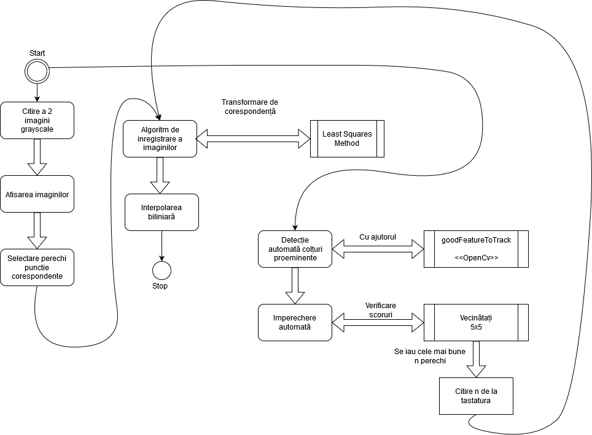

**3.1 Selectarea perechilor de puncte corespondente**

In vederea selectarii perechilor de puncte, am folosit 2 vectori globali in care salvam efectiv punctele dintr-o imagine si din cealalta si o variabila booleana auxiliara, cu scopul de a modela o incheiere a selectiei de puncte( deoarece se pot selecta minim 3 perechi). Dupa deschiderea imaginilor apelam urmatoarea functie :

setMouseCallback("Source 1", procesare_pereche, &src1);

Prin functia de mai sus se asociaza o functie de procesare imaginii noastre, in cazul in care se efectueaza un click in interiorul ei.

In cazul unui click stanga, se va intra pe urmatoarea portiune de cod:

if (can_select)

{

Vec3b pixel = src.at<Vec3b>(y, x);

printf("Selected position (x,y): %d, %d\n",

x, y);

//selected_points.push_back(Point(y, x));

if (point_selected % 2 == 0) //se selecteaza punct din prima imagine

{

line(src, Point(x + 5, y), Point(x - 5, y), colour[point_selected]);

line(src, Point(x, y + 5), Point(x, y - 5), colour[point_selected]);

selected_points_image1.push_back(Point(y, x));

imshow("Source 1", src);

}

else //selectie punct corespondent din a doua imagine

{

line(src, Point(x + 5, y), Point(x - 5, y), colour[point_selected - 1]);

line(src, Point(x, y + 5), Point(x, y - 5), colour[point_selected - 1]);

selected_points_image2.push_back(Point(y, x));

imshow("Source 2", src);

}

point_selected++;

}

Aceasta portiune de cod salveaza in vectorii globali, punctele selectate rand pe rand din imaginile care se doresc a fi lipite. Intai selectam un punct din prima imagine, apoi punctul corespondent din imaginea cealalata. Functia **line** ajuta la trasarea unor semne “+” cu culori distincte pentru fiecare pereche. Culorile au fost generate in prealabil random. In variabila **point_selected** care este statica la nivelul functiei, se retine numarul de puncte procesate deja. Daca acest numar nu este mai mare sau egal cu 6, ceea ce inseamna ca nu exista 3 perechi selectate sau au fost selectate un numar impar de puncte, atunci variabila booleana **can_select** va ramane true, nepermitand procesarea imaginilor.

Trecerea la procesarea imaginilor, se face printr-un **click dreapta** urmat de apasarea unei taste. Acest click, este folosit pentru a marca in program faptul ca selectarea perechilor de puncte corespondente s-a incheiat:

if (event == CV_EVENT_RBUTTONDOWN)

{

if (point_selected % 2 == 1 || point_selected < 6)

{

cout << "Perechi incomplete de puncte sau numar prea mic de puncte alese!" << endl;

}

else

{

can_select = false;

point_selected = 0;

}

}

Cand variabila booleana **can_select** devine false, functia principala va permite trecerea la partea de **image registration**.

**3.2 Algoritmul de inregistrare a imaginilor**

Pentru acest algoritm, s-au folosit exact formulele din capitolul **2.2**  in interiorul functiei :

std::vector<Mat> image_registration()

Aceasta functie returneaza un vector de Matrice, in care primul element va constitui matricea **a** iar cel de-al doilea matricea **b.:**

Mat a = Mat(N, 1, CV_32F);

Mat b = Mat(N, 1, CV_32F);

Daca selectam exact 3 perechi, atunci matricea A va fi o matrice patratica, asadar daca determinantul ei este diferit de 0, această matrice va avea o inversă. Algoritmul de inregistrare al imaginilor nu se va folosi practic de **least squares fit,** ci va calcula cele 2 matrice cautate direct, prin urmatoarele formule:

a = A.inv() * X;

b = A.inv() * Y;

In schimb, daca K>N, ceea ce inseamna ca avem mai multe ecuatii decat necunoscute, atunci folosim **least squares fit** , care va aproxima cat mai bine solutia:

Mat transpose = A.t();

a = ((transpose * A).inv()) * transpose * X;

b = ((transpose * A).inv()) * transpose * Y;

Prin această metodă, se înmulțește la stângă cu transpusa matricei A, pentru a genera o matrice pătratică, pentru care se poate calcula inversa, dacă ea este non-singulară(determinantul ei este diferit de 0).

**3.3 Construcția imaginii finale**

**3.3.1 Mapare “înainte” (Forward mapping)**

Prima imagine din cele 2 selectate, va suferi modificarile determinate de algoritmul de inregistrare. Toate punctele acestei imagini se vor parcurge, si coordonatele vor fi transformate cu ajutorul valorilor din matricile **a** si **b** returnate mai sus prin urmatoarea formula:

$$x\left(u_{i},v_{i}\right)=a_{0}+ a_{1}u_{i}+ a_{2}v_{i}=x_{i}$$

$$y\left(u_{i},v_{i}\right)=b_{0}+ b_{1}u_{i}+ b_{2}v_{i}=y_{i}$$

Vom aplica aceste transformări pe toți pixelii din prima imagine selectată, pentru a determina coordonatele lor relative la a doua imagine. În timpul acestei operații, se vor calcula și limitele minime și maxime pe înalțime și lățime, care vor fi utilizate pentru determinarea dimesiunilor imaginii rezultat

Mat transformed_first_image = Mat(height1, width1, CV_32FC2);

Mat a = solutions.at(0);

Mat b = solutions.at(1);

float max_w = FLT_MIN,max_h= FLT_MIN, min_h = FLT_MAX,min_w=FLT_MAX;

for (int i = 0; i < height1; i++)

{

for (int j = 0; j < width1; j++)

{

Vec2f transformed_points = Vec2f((a.at<float>(0, 0) + i * a.at<float>(1, 0) + j * a.at<float>(2, 0)), (b.at<float>(0, 0) + i * b.at<float>(1, 0) + j * b.at<float>(2, 0)));

transformed_first_image.at<Vec2f>(i, j) = transformed_points;

if (transformed_points[0] > max_h)

max_h = transformed_points[0];

if (transformed_points[0] < min_h)

min_h = transformed_points[0];

if (transformed_points[1] > max_w)

max_w = transformed_points[1];

if (transformed_points[1] < min_w)

min_w = transformed_points[1];

}

}

**3.3.2 Deterimnarea dimensiunilor imaginii rezultat și poziția imaginii 2 în imaginea rezultat**

Pentru constructia acestei imagini, se folosesc datele colectate de mai sus, si anume minimurile si maximurile aflate după aplicarea funcției de mapare directă pentru toți pixelii din imaginea sursă 1. Se pornește cu dimensiunile inițiale de la a doua imagine, după care se ajustează înălțimea și lățimea ferestrei rezultat:

int new_window_width=width2, new_window_height=height2;

if (max_h > height2)

{

new_window_height =(int) max_h;

}

if (max_w > width2)

{

new_window_width = (int)max_w;

}

if (min_w < 0)

{

new_window_width -= (int)min_w;

}

if (min_h < 0)

{

new_window_height -= (int)min_h;

}

Mat dst = Mat::zeros(new_window_height, new_window_width, CV_8UC1);

Verificand daca maximurile imaginii redimensionate dupa algoritmul de inregistrare sunt mai mari decat maximurile imaginii 2(de care se lipeste), vom obitine maximurile pentru imaginea finala. Analog pentru minimuri.

Următorul pas este determinarea poziții imaginii a doua în imaginea finală. Întrucât aceasta se copiază exact în imaginea rezultat, este necesar doar să identifică deplasamentul imaginii 2 în imaginea rezultat. Aceste deplasamente se calculează direct prin următoarele formule:

int deplas_h = min_h < 0 ? (int)-min_h : 0;

int deplas_w = min_w < 0 ? (int)-min_w : 0;

Practic, se verifică dacă minimele pe înălțime și lățime găsite după maparea direct a primii imagini sunt negative, caz în care imaginea 2 este deplasată în jos/ respective la dreapta.

După deterimnarea deplasamentelor, imaginea 2 se copiază în imaginea destinație:

//imaginea 2 se regaseste in totalitate in imaginea rezultat, deplasata cu depl_h pe inaltime si depl_w pe latime

for (int i = 0; i < height2; i++)

{

for (int j = 0; j < width2; j++)

{

dst.at<uchar>(i + deplas_h, j + deplas_w) = src2_bw.at<uchar>(i, j);

}

}

**3.3.3 Mapare înapoi (“Backward mapping”)**

Transformarea directă, datorită dimensiunilor imaginilor, nu reușește să acopere toți pixelii din imaginea rezultat, lăsând goluri (“gap-uri”). Pentru umplerea acestor găuri din imaginea finală, este necesară o transformare inversă de la imaginea finală la imaginea 1 și aplicarea interpolării biliniare.

Odată determinate dimensiunile imaginii rezultat și poziția imaginii 2 în această imagine, următorul pas constă în aplicarea funcției inverse de mapare pentru fiecare pixel din imaginea rezultat, în afară de cele associate imaginii 2, care rămâne intactă.

Pentru determinarea funcției de mapare inversă, s-au implementat 2 metode:

**Metoda 1:**

Metoda 1 constă în folosirea funcției de **image registration,** dar în sens invers, adică calculăm funcția de mapare de la imaginea 2 la imaginea 1, cu ajutorul punctelor corespondente selectate initial.

Deoarece în funcția de image registration, utilizăm vectorii globali pentru stocarea punctelor corespondente, este necesar să intrerschimbăm acești vectori:

std::vector<Point> aux_list = selected_points_image2;

selected_points_image2 = selected_points_image1;

selected_points_image1 = aux_list;

După această interschimbare, se poate reaplica funcția pentru image registration pentru calcularea funcției de mapare inversă:

std::vector<Mat> reverse_solutions;

reverse_solutions = image_registration();

Mat reverse_a = reverse_solutions.at(0);

Mat reverse_b = reverse_solutions.at(1);

După determinarea valorilor pentru reverse_a și reverse_b, parcurgem întreaga imagine rezultat. Verificăm fiecare pixel al acestei imagini, dacă acesta aparține imaginii 2, sărim peste, iar dacă nu, aplicăm transformarea inversă. După aplicarea mapării inverse, se verifică dacă noile coordinate obținute aparțin imaginii 1. În caz afirmativ, se aplică interpolarea biliniară pentru determinarea culorii pixelului curent, iar in caz negativ, pixelul curent se colorează cu negru. Codul care execută acești pași este următorul:

for (int i = 0; i < new_window_height; i++)

{

for (int j = 0; j < new_window_width; j++)

{

if (i > deplas_h && i < deplas_h + height2 && j > deplas_w && j < deplas_w + width2)

{

continue;

}

Vec2f transformed_points = Vec2f((reverse_a.at<float>(0, 0) + (i-deplas_h) * reverse_a.at<float>(1, 0) + (j-deplas_w) * reverse_a.at<float>(2, 0)), (reverse_b.at<float>(0, 0) + (i-deplas_h) * reverse_b.at<float>(1, 0) + (j-deplas_w) * reverse_b.at<float>(2, 0)));

if (transformed_points[0] >= 0 && transformed_points[0] < height1 && transformed_points[1] >= 0 && transformed_points[1] < width1)

{

if (isInside(src1_bw, transformed_points[0] + 1, transformed_points[1] + 1))

dst.at<uchar>(i, j) = billinear_interpolation(src1_bw, transformed_points[0], transformed_points[1]);

}

else

{

dst.at<uchar>(i, j) = 0;

}

}

}

**Metoda 2:**

Metoda 2 constă în găsirea punctelor de corespondență de la imaginea 2 la imaginea 1 prin rezolvarea unui sistem de 2 ecuații cu 2 necunoscute:

$$a_{0}+ a_{1}x+ a_{2}y=u$$

$$b_{0}+ b_{1}x+ b_{2}y=v$$

În acest sistem avem valorile din matricile a și b calculate pentru transformarea directă și valorile u și v, care reprezintă coordonatele în imaginea 2. Pentru a calcula coordonatele de la care provin aceste puncta în imaginea 2, se rezolvă acest sistem în care necunoscute sunt x și y.

Rezolvarea acestui sistem este simplă, fiind un sistem de 2 ecuații cu 2 necunoscute ce poate fi rezolvat prin metoda reducerii. Solutiile obținute sunt:

$y= \frac{\left(u-a_{0}\right)b_{1}-(v-b_{0})a_{1}}{b_{1}a_{2}- {b_{2}a}_{1}}$,

iar x se află după substituția lui y în prima ecuație:

$$x=\frac{u-a_{0}-a_{2}y}{a1}$$

Această metodă a fost implementată in următoarea funcție:

//mapare inversa de la imag2 la imag1

//Metoda prin rezolvarea sistemului de 2 ecuatii cu 2 necunoscute

/*

a1 + a2*x + a3*y = u;

b1 + b2*x + b3*y = v;

*/

Point backward_transformation(float u, float v, Mat a, Mat b)

{

Point result;

float a1 = a.at<float>(0, 0);

float a2 = a.at<float>(1, 0);

float a3 = a.at<float>(2, 0);

float b1 = b.at<float>(0, 0);

float b2 = b.at<float>(1, 0);

float b3 = b.at<float>(2, 0);

float y = (u*b2 - a1 * b2 - a2 * v + a2 * b1) / (a3*b2 - a2 * b3);

float x = (u - a1 - a3 * y) / a2;

result.x = x;

result.y = y;

return result;

}

După aflarea acestei funcții de mapare inversă, se execută aceeași pași ca în metoda 1:

for (int i = 0; i < new_window_height; i++)

{

for (int j = 0; j < new_window_width; j++)

{

if (i > deplas_h && i < deplas_h + height2 && j > deplas_w && j < deplas_w + width2)

{

continue;

}

int color = 0;

Point backward = backward_transformation(i - deplas_h, j - deplas_w , a, b);

//testam sa fie in prima imagine

if (backward.x >= 0 && backward.x < height1 && backward.y >= 0 && backward.y < width1)

{

if (isInside(src1_bw, backward.x + 1, backward.y + 1))

color = (int)billinear_interpolation(src1_bw, backward.x, backward.y);

}

dst.at<uchar>(i, j) = color;

}

}

**Ghid de utilizare**

Pentru utilizarea aplicației, se execute următorii pași:

Pasul 1) Se pornește aplicația Microsoft Visual Studio și se încarcă proiectul.

Pasul 2) Se rulează aplicația, iar din meniu, se apasă tasta 1 și apoi Enter:

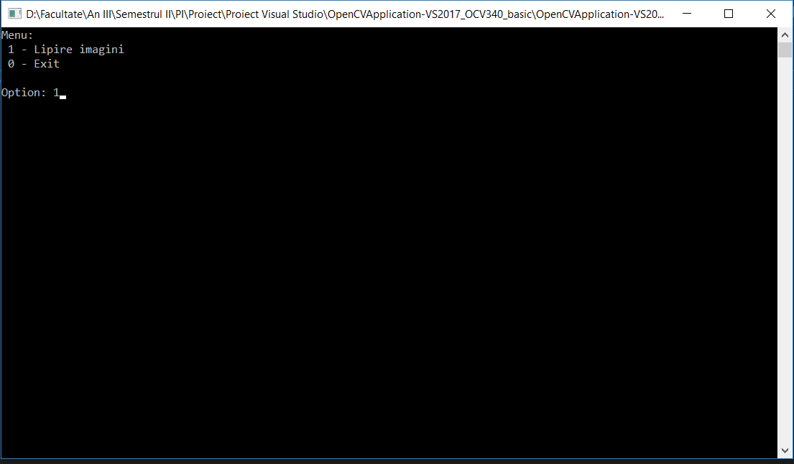

Pasul 3) Din fereastra deschisă, se alege prima imagine(imaginea care se lipește), se apasă Open, apoi se va deschide o nouă fereastră din care se alege a doua imagine(imaginea la care se lipește prima imagine).

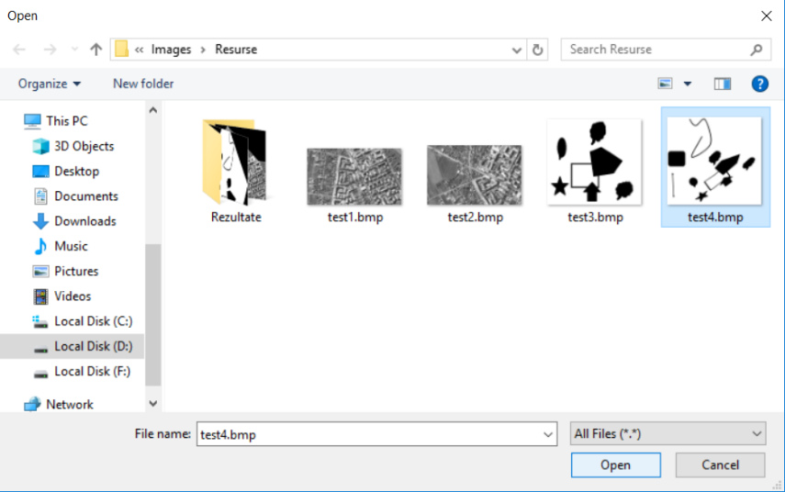

Pasul 4) După selectarea celor două imagini, se alege alternativ un punct din prima imagine și apoi corespondentul său din a doua imagine. Trebuiesc alese cel putin 3 perechi de puncta corespondente, altfel algorimtul de lipire de imagini va eșua.

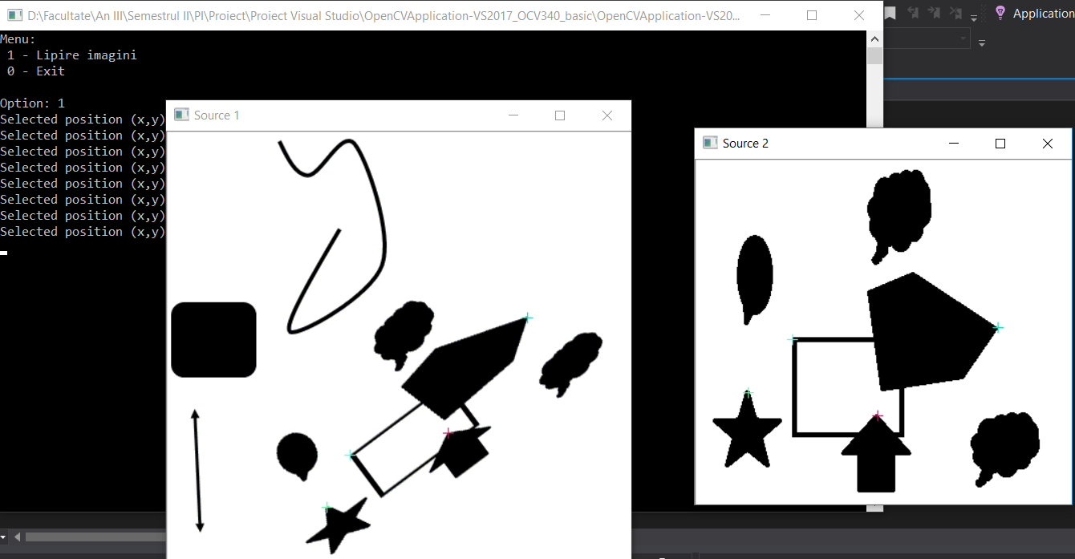

Pasul 5) După selectarea perechilor de puncta corespondente se apasă RIGHT CLICK de la mouse pentru a anunța sfârșitul selectării punctelor. Următorul pas este apăsarea unei taste pentru începerea procesării.

Pasul 6) Pe ecran va apărea rezultatul lipirii celor două imagini

Pentru reutilizare, se apasă o tastă si programul se reia de la început

1. **Rezultate experimentale**

Setul de date consta in 2 imagini, care vor fi lipite. In acest sens se aleg 2 imagini, prima urmand a fi lipita la cea de-a doua. Ordinea alegerii imaginii conteaza in rezultatul final. Pe aceste imagini se vor selecta perechi de puncte corespondente, fara a avea o limitare maxima, dar cu o limitare minima la 3 perechi. Precizia de selectia a punctelor va determina calitatea lipirii celor 2 imagini, astfel trebuind alese cu atentie exact aceleasi parti ale imaginilor.

Pentru testarea metodei vom folosi urmatoarele 2 imagini in care incercam sa lipim imaginea din stanga la cea din dreapta.

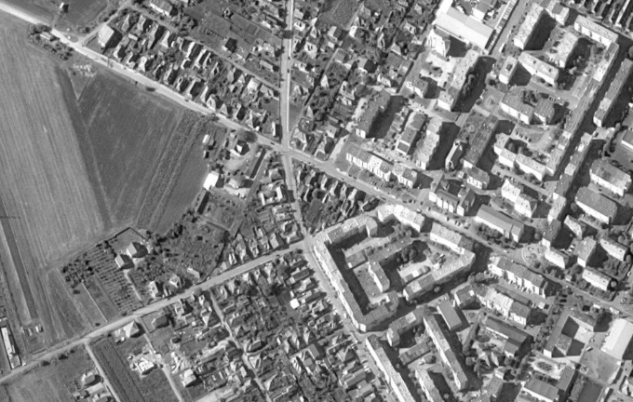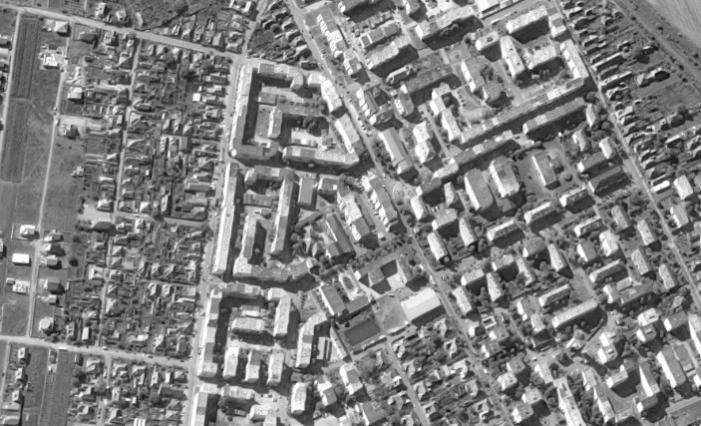

**Prima pereche** de puncte corespondente aleasa pentru testare este urmatoarea: se obserava faptul ca unele cladiri din centrul imagini care formeaza un trapez coincid, alegem un punct din cadrul lor din imaginea care trebuie lipita si apoi acelasi punct si pe imaginea la care lipim.

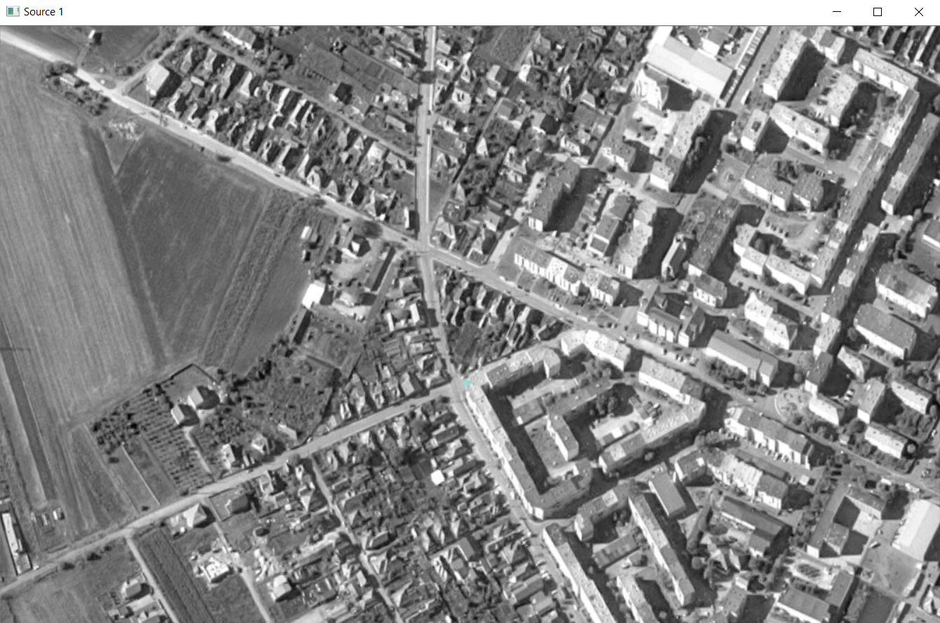

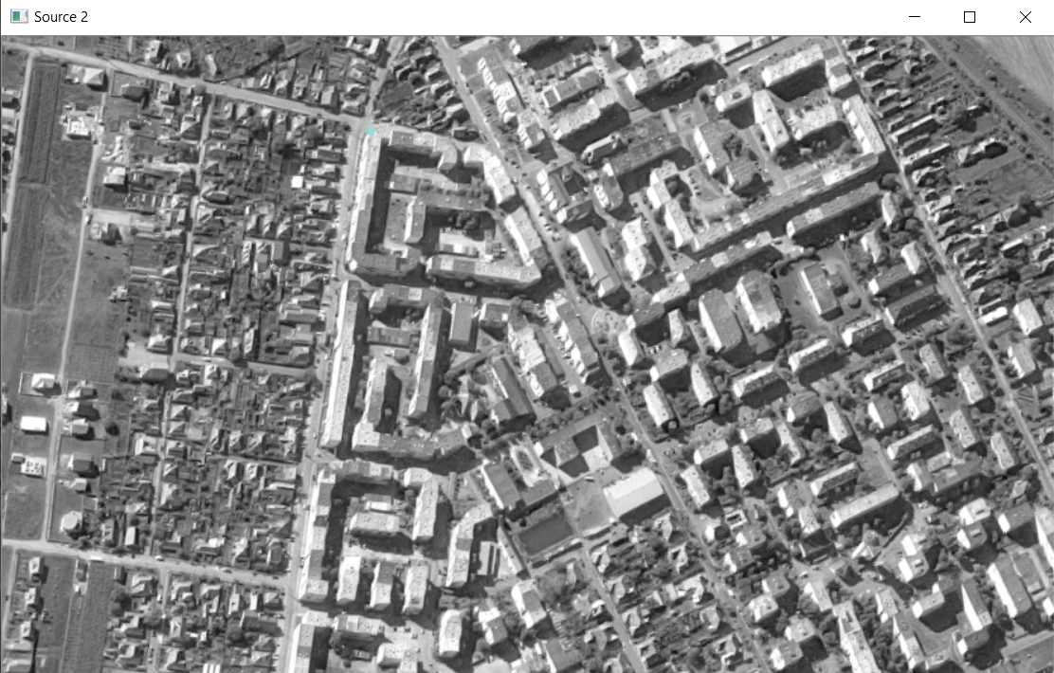

**A doua pereche** de puncte corespondente aleasa pentru testare este casuta din stanga jos a imaginii care trebuie lipite. Se observa punctul corespondent din cea de-a doua imagine este ales pe acelasi obiect.

# 

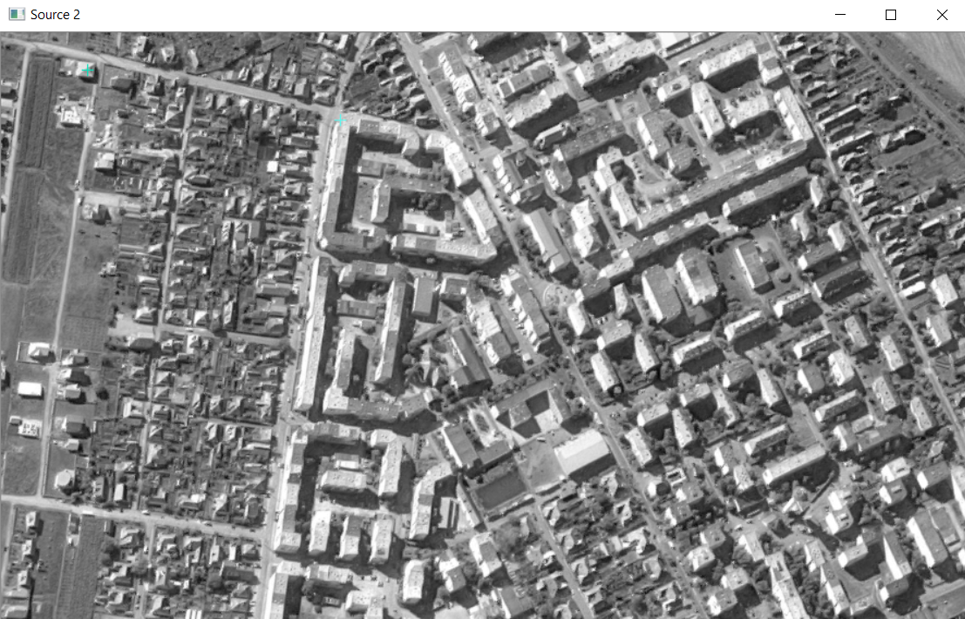

**A treia pereche** de puncte corespondente se alge din partea dreapta jos a imaginii care trebuie lipita: centrul casei complet albe. Aceste perechi de puncte sunt doar pentru test, putand fi alese **orice perechi de puncte corespondente**, in ordinea prezentata in acest exemplu.

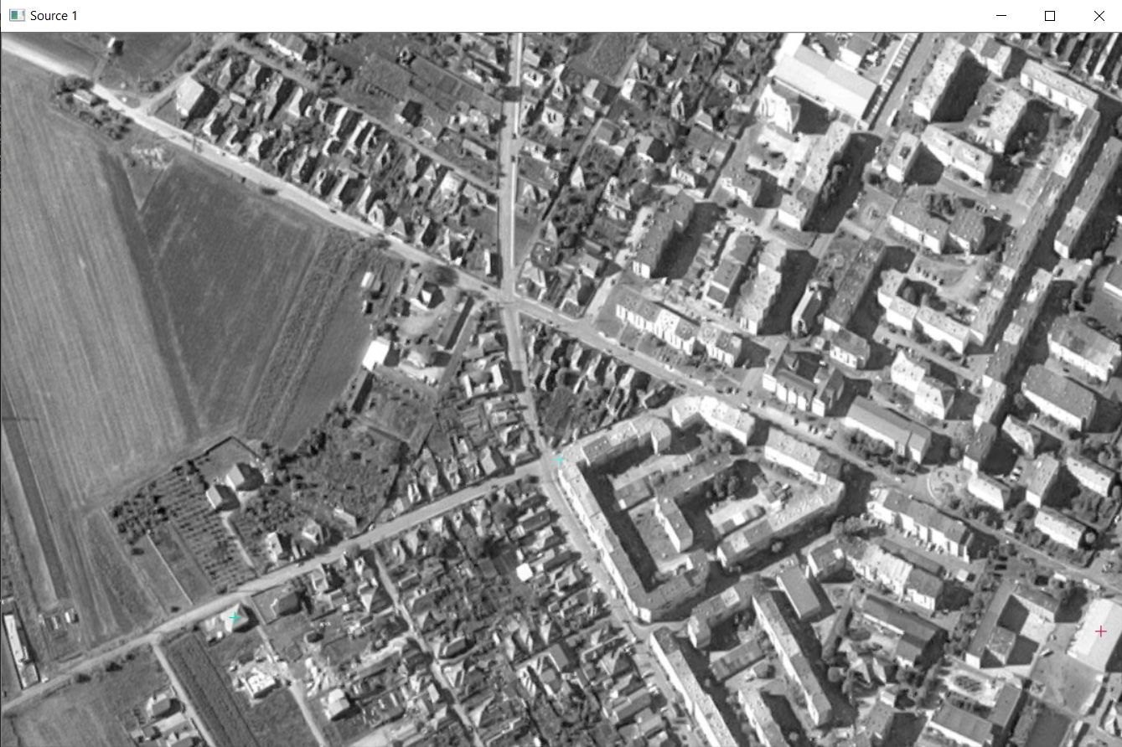

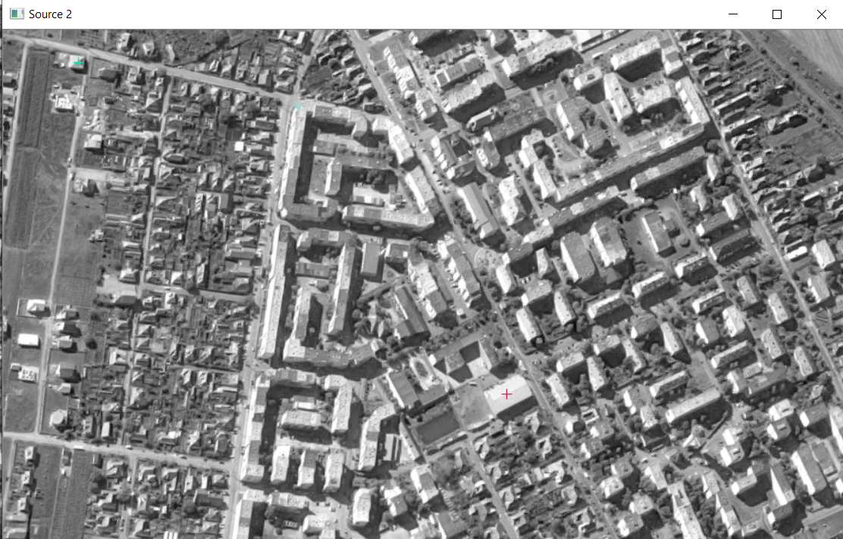

Pentru a avansa cu executia spre afisarea rezultatului final, se apasa **click dreapta** in vederea finalizarii alegerii punctelor corespondente, si apoi o tasta la alegerea utilizatorului pentru afisarea imaginii rezultate.

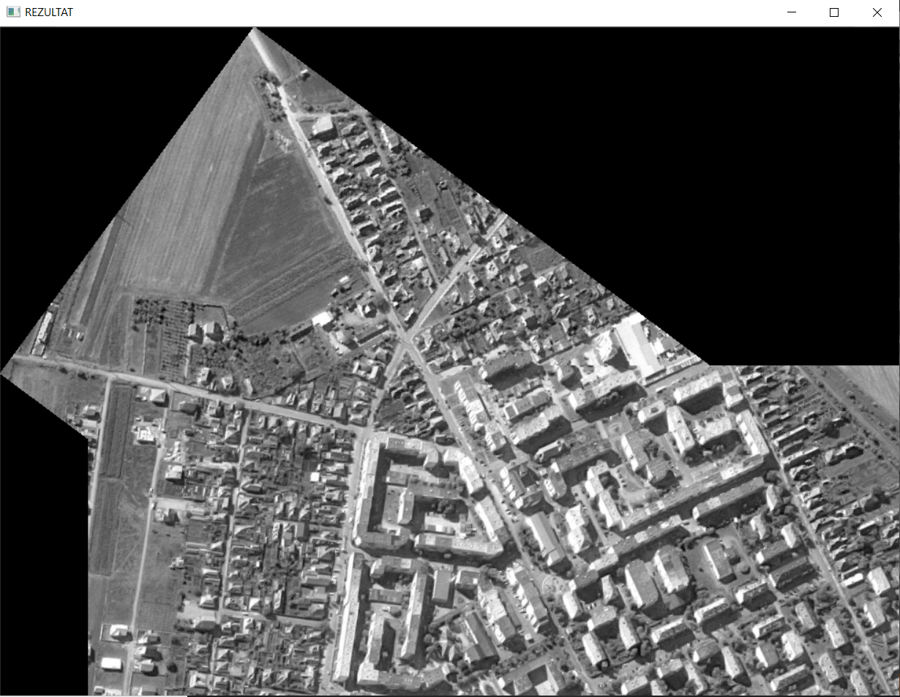

# Concluzii

Pentru proiectul de lipire de imagini, am folosit in principal algoritmul de „**image registration**”, prin care am reusit sa gasim functia de mapare a primei imagini la cea de-a doua si astfel am gasit si dimensiunile imaginii rezultat, prin concatenarea virtuala a primei imagini la aceasta. Dupa gasirea dimensiunilor potrivite si construirea imaginii rezultat, cea de-a doua imagine ramane intacta si este copiata in rezultat, iar pentru prima imagine ne folosim de functia de mapare, pentru a gasi o mapare inversa. Pentru aceasta parcurgem intreaga imagine rezultat si pentru fiecare punct incercam sa gasim corespondent in prima imagine. Daca acest corespondent cade in prima imagine, vom realiza **interpolarea bilineara** pentru gasirea culorii care trebuie pusa in imaginea rezultat, deoarece punctele vor cadea aleator pe imagine, ca in exemplul B de mai jos.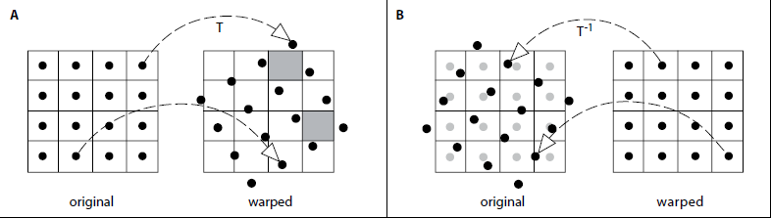

A.Forward image warping B.Backward image warping

Pentru proiect am realizat toate obiectivele propuse, problema de care ne-am lovit fiind obtinerea de „goluri” in imaginea rezultat din cauza aplicarii de „forward warping” si din cauza scalarii imaginii care trebuie lipita peste cea de-a doua, problema care s-a rezolvat cu aplicarea tehnicii B de mai sus, alaturi de algoritmul de interpolare bilineara.

Ca directii viitoare de dezvoltare, se poate dezvolta algoritmul astfel incat sa functioneze si pentru imagini color. Selectia punctelor corespondente se poate face automat, prin detectia de obiecte identice din cele 2 imagini, mai specific, se detecteaza automat colturile proeminente si se fac perechi de puncte corespondente intre acestea pe baza scorurilor obtinute in urma compararii vecinatatilor 5x5. Utilizatorul trebuind sa introduca in acest caz doar numarul de perechi corespondente pe baza caruia doreste sa se realizeze algoritmul de inregistrare de imagini.

# Bibliografie

[1] *„Total Least Squares Registration of Images for Change Detection”*; S. Dogan, M.O. Altan; Commision VI, WG VI/3

[2] *„Remote Sensing Image Fusion”*; L. Alparone, B. Aiazzi, S. Baronti, A. Garzelli; CRC Press 2015

[3] *„Geometric Transformations: Warping, Registration, Morphing”* ; Y. Wang; Polytechnic University, Brooklyn, NY 11201

[4] *“Interpolation and Morphing”*; W. Wriggers; “Image Processing” for students of HI 5323

[5] *“Digital Image Interpolation”*; [www.cambridgeincolour.com](http://www.cambridgeincolour.com)

[6] Non-rigid Registration Using Free-form Deformations, ResearchGate